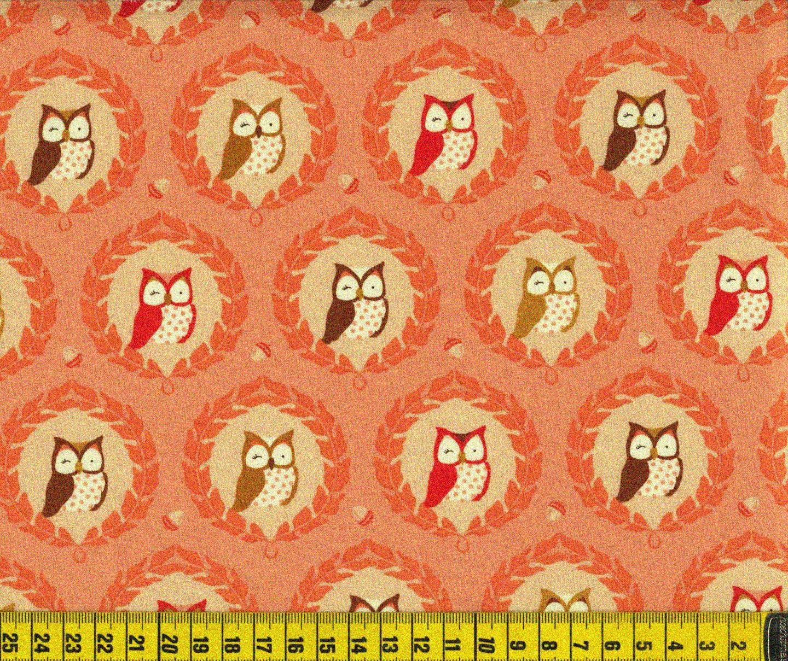

« CHOUETTE »

LE JEUDI 23 OCTOBRE 2014
DE 14H00 A 17H00

CONFECTIONNE ET CUSTOMISE TOI-MEME TA PETITE CHOUETTE
Tarif de l’atelier : 35€ - Sur Réservation
Toutes les fournitures (tissus, feutrines, fils …) sont prévues et préparées par nos soins
Pour clôturer l’atelier un petit gouter est organisé pour finir sur une petite note sucrée.

SINGER CREA COUTURE
48 RUE SAINT ANTOINE – 16160 GOND PONTOUVRE
05.45.92.28.99


« HALLOWEEN »

LE JEUDI 30 OCTOBRE 2014
DE 14H A 17H

PREPARE TON SAC A BONBON

Tarif de l’atelier : 35€ - Sur Réservation
Toutes les fournitures (tissus, feutrines, fils …) sont prévues et préparées par nos soins
Pour clôturer l’atelier un petit goûter est organisé pour finir sur une petite note sucrée.

SINGER CREA COUTURE
48 RUE SAINT ANTOINE – 16160 GOND PONTOUVRE
05.45.92.28.99

